【基于嵌入式系统的路径规划机器人】
测试说明
【STD+105】
【1.0】
分工说明
小组名称
学号 | 姓名 | 本文档中主要承担的工作内容
17373414 | 鲍韦彤 | 1.范围3.测试准备4.测试用例5.测试结果6.测试结果分析
17373472 | 王宇思 | 2.任务概述4.测试用例
17373388 | 刘婉婷 | 4.测试用例
17373033 | 沈佳钰 | 4.测试用例
17373301 | 校怡哲 | 修改5.测试结果、6.测试结果分析，审核文档

版本变更历史
版本 | 提交日期 | 主要编制人 | 审核人 | 版本说明
v0.2 | 5.19 | 鲍韦彤，王宇思 | 校怡哲 | 1.范围，2.任务概述部分
v0.3 | 5.20 | 鲍韦彤 | 校怡哲 | 增加3.测试准备部分
v0.4 | 5.22 | 王宇思 | 校怡哲 | 对2.任务概述部分进行补充
v0.5 | 5.23 | 鲍韦彤 | 刘婉婷 | 增加4.测试用例中集成测试部分
v0.6 | 5.23 | 王宇思 | 沈佳钰 | 增加4.测试用例中单元测试和确认测试
v0.7 | 5.26 | 沈佳钰、刘婉婷 | 校怡哲 | 增加4.测试用例单元测试中路径规划的部分
V1.0 | 5.26 | 鲍韦彤、王宇思、校怡哲、刘婉婷 | 校怡哲 | 增加5.测试结果6.测试结果分析部分，并对文档内容进行完善，添加表题，修改功能测试部分。

范围

项目概述

项目背景
在高度智能化的今天，各种专用功能机器人的引入使用无疑会给我们的生活带来巨大的便捷。自动路径规划机器人能够在很多工作上给予我们一些帮助。本项目旨在用工程化方法开发一个基于嵌入式系统的路径规划型机器人，该机器人能够在3D空间内平稳地进行水平移动、能够识别障碍物并进行躲避、能够接收传感器信号建立实时地图、能够进行动态路径规划及导航控制等操作。
嵌入式系统如今在此类项目中得到了很好的应用，嵌入式系统由软件和硬件组成，以应用为中心，以现代计算机技术为基础，是可独立工作的小型计算机系统。其专用性强、实时性好、可裁剪性好、可靠性高、功耗低，使用嵌入式芯片，提升机器人在微型化、高智能化方面的优势，同时还能降低成本，是较佳的选择。
本项目使用具有高度灵活性的软件架构的ROS来编写机器人软件程序，它包含了大量工具软件、库代码和约定协议，是一个开放式的协作框架。使用ROS系统，可以简化跨机器人平台创建复杂、鲁棒的机器人这一过程的难度与复杂度。

功能需求
该机器人的主要功能需求有：
- 机器人的主动控制 ；
- 静态或动态障碍物避障 ；
- 机器人利用传感器实时建立环境地图 ；
- 机器人根据地图和自身的位置信息实现动态路径规划及导航控制。

非功能需求
- 性能需求：控制机器人的性能，使响应时间、吞吐量、资源利用率达到一定的标准，机器人具有较低的功耗与较强的续航性能；
- 安全性：实现权限控制，具有管理员权限方可对机器人发送指令，保证系统的安全性；机器人还应当能保证用户的安全，运行速度不宜过高，且行为应当具有较好的可预测性 ；
- 可维护性与可扩展性：设计针对每个基本功能编写API代码，代码具有较好的模块性、降低模块间的耦合度，提升可复用性；
- 可靠性：有一定的容错机制，系统具有较好的鲁棒性；
- 易用性：系统具有易学习性、易操作性、GUI美观。

应用场景
- 扫地机器人。扫地机器人需要使用传感器实时建立环境地图，并且能够规划合适的路径覆盖整个清扫区域，同时，还需要识别并躲避家具等障碍物。本项目的路径规划机器人基本上能满足这些需求；
- 巡检机器人。例如一种应用于海上石油平台的智能检测监测机器人，可以有效地提高海上开采平台的巡检安全性，巡检质量，降低人工劳动成本；
- （餐厅）领位机器人。领位机器人要求机器人根据地图和自身的位置信息实现动态路径规划及导航控制，规划合适快捷的路径将客人引导到正确的目标位置。

文档概述

用途
本文档在需求文档和设计文档的基础上，制定测试计划，设计测试用例对代码进行测试分析。本文档主要包括任务概述、测试准备、测试用例、测试结果和测试结果分析这几部分，项目组成员参照此文档对代码进行测试，并对测试结果进行分析，修正程序。

术语和缩略词
表1-1 术语和缩略词
术语或缩写 | 定义
嵌入式系统 | 嵌入到对象体系中的专用计算机应用系统（Embedded system）。
ROS | 机器人操作系统（Robot Operating System），编写机器人软件程序的一种软件架构。
Ubuntu | 一个以桌面应用为主的Linux操作系统
SLAM | SLAM (simultaneous localization and mapping), 意为即时定位与地图构建。

引用文档
表 1-2 引用文档
编号 | 标题
1 | 启智ROS机器人开发手册
2 | SRS-105软件需求规格说明书3.0
3 | SDD-105软件设计说明1.0

任务概述
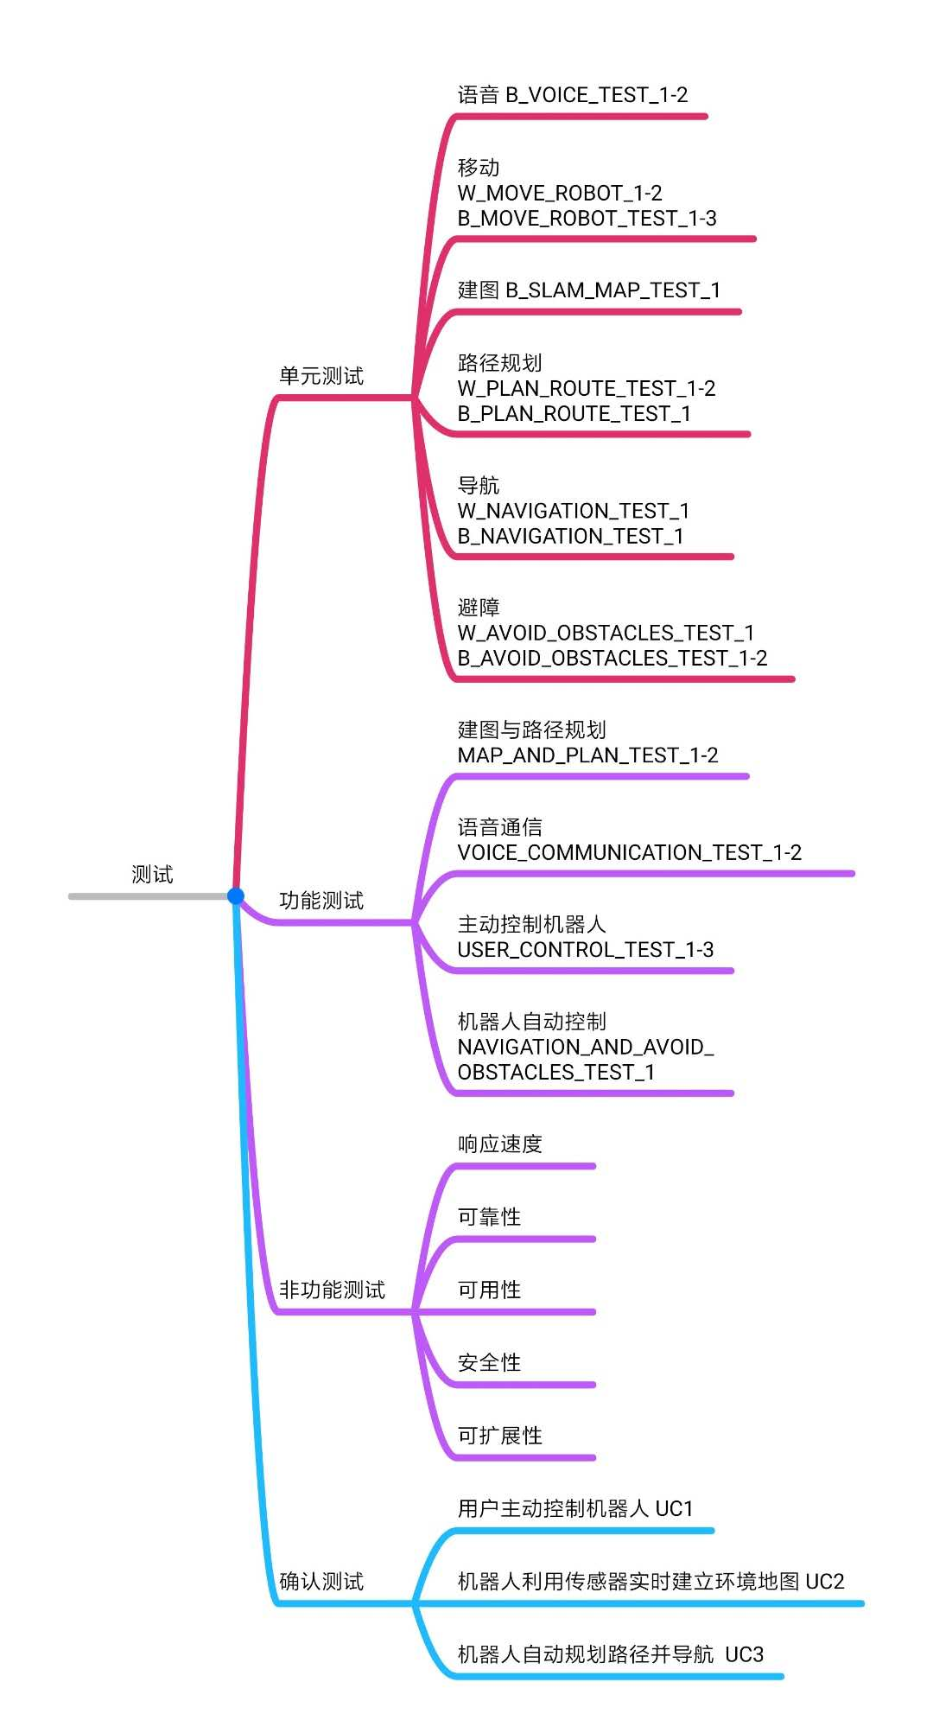
图2-1 测试任务图

功能需求
表2-1 功能需求测试项
标号 | 名称 | 简要描述
F1 | 主动控制机器人 | 机器人根据引导员操作进行移动。
F2 | 建图与路径规划 | 机器人建立环境地图并进行路径规划
F3 | 机器人自动控制 | 机器人自动追踪已规划的路径。
F4 | 语音功能 | 机器人识别语音，根据语音内容获得指令。
表2-2 功能需求测试细节
标号 | 次级标号 | 名称 | 简要描述
F1 | F1.a | 启动和关闭功能 | 引导员通过机载电脑控制机器人启动和关闭。
F1 | F1.b | 向指定方向移动功能 | 引导员发出指令控制机器人向指定方向运动。
F2 | F2.a | 建图功能 | 机器人根据环境信息建图并保存
F2 | F2.b | 路径规划功能 | 机器人根据地图进行路径规划
F3 | F3.a | 路径追踪导航功能 | 机器人根据路径自动导航移动。
F3 | F3.b | 避障急停功能 | 在出现异常时，急停避障。
F4 | F4.a | 语音指令识别功能 | 机器人识别语音指令。
F4 | F4.b | 语音关键词识别功能 | 机器人识别预设的关键词。
F4 | F4.c | 语音播报功能 | 机器人需要紧急避障时，语音播报示警。

非功能需求
表2-3 非功能需求测试项
序号 | 名称 | 简要描述
NF1 | 性能需求 | 控制机器人的性能，使响应时间、吞吐量、资源利用率达到一定的标准，机器人具有较低的功耗与较强的续航性能。
NF2 | 可靠性 | 在机器人可安全运行的环境中，于规定时间内，软件无错运行的概率保证在95%以上。
NF3 | 可拓展性 | 设计针对每个基本功能编写API代码，代码具有较好的模块性、降低模块间的耦合度，提升可复用性。
NF4 | 可用性 | 系统具有易学习性、易操作性、GUI美观。
NF5 | 安全性 | 实现权限控制，具有管理员权限方可对机器人发送指令，保证系统的安全性；机器人还应当能保证用户的安全，运行速度不宜过高，且行为应当具有较好的可预测性。
表2-4 非功能需求测试细节
标号 | 次级标号 | 名称 | 简要描述
NF1 | NF1.a | 响应时间 | 系统响应每条指令应该在2s以内。
NF1 | NF1.b | 运动速度 | 从起点到终点的平均移动速度应保证不小于0.1m/s不大于0.2m/s。
NF1 | NF1.c | 位置准确 | 机器人停止运动时所在位置距离目标点的实际位置应小于0.1m。
NF1 | NF1.d | 急停速度 | 机器人移动过程中在其激光雷达的最小探测范围内突然遇到障碍物，则应在1s内减速至停止。
NF2 | NF2.a | 软件无错运行 | 在机器人可安全运行的环境中，于规定时间内软件无错运行的概率保证在95%以上。
NF3 | NF3.a | 易修改和扩展 | 新增任何功能时，不应大幅修改原有代码。
NF4 | NF4.a | UI界面完备易操作 | 经过简单学习使用知识后，用户可以完成机器人设定。
NF5 | NF5.a | 系统安全 | 在适宜环境下运行机器人。
NF5 | NF5.b | 用户安全 | 若在运行时速度较快，与人员或室内物体相撞后可能造成人员受伤或物体损坏，应当保证任何情况下机器人的移动速度小于0.2m/s。

测试准备

测试流程
测试的主要流程如下：
- 单元测试：对构成软件的每一个模块进行单元测试。我们将单元测试分为以下几个部分：
- 语句覆盖测试：对每个单元测试，要求模块中每条语句至少执行一次，实现100%语句覆盖。
- 分支覆盖测试：对每个单元测试，每个分支至少通过一次，实现80%以上分支覆盖
- 单元局部数据结构测试：对每个单元内部使用的数据结构进行测试，只要检查以下几类错误：
  - 类型不相容
  - 变量初始化错误
  - 变量名错误
  - 数据溢出或地址异常
- 单元接口测试：每个单元的接口可以正确输入输出。
- 单元容错性测试：单元内部出错可以正确转到异常处理。
- 功能测试与非功能测试：在单元测试完成的基础上，把共同实现某一功能模块按照设计要求放在一起进行功能测试与非功能测试，测试功能需求与非功能需求是否满足，要分为以下几个部分：
  - 功能需求测试：机器人主动控制测试、建图与路径规划测试、机器人自动控制测试、语音通信测试。
  - 非功能需求测试：性能需求测试、可靠性测试、可拓展性测试、可用性测试、安全性测试。
- 系统测试：在功能测试与非功能测试完成的基础上，基于应用场景，对软件系统进行彻底测试，以验证整个软件系统的正确性和性能是否满足要求。确认测试主要包括以下几个部分：
  - 用户主动控制机器人测试
  - 机器人环境建图测试
  - 机器人自主导航测试

测试项

单元测试
单元测试测试项的主要内容如表3-1所示。
表3-1 单元测试项
标号 | 硬件/软件环境 | 测试人员 | 时间分配 | 测试数据准备 | 测试流程
VOICE_TEST | Ubuntu16.04  ROS  gazebo | 王宇思，鲍韦彤 | 每次15分钟，测试5次 | 模拟器环境，语音指令 | 逻辑覆盖测试→数据结构测试→接口测试→容错性测试
MOVE_ROBOT_TEST | Ubuntu16.04  ROS  gazebo | 鲍韦彤 | 每次15分钟，测试5次 | 模拟器环境，UI指令 | 逻辑覆盖测试→数据结构测试→接口测试→容错性测试
SLAM_MAP_TEST | Ubuntu16.04  ROS  gazebo | 王宇思 | 每次10分钟，测试3次 | 模拟器环境 | 逻辑覆盖测试→数据结构测试→接口测试→容错性测试
PLAN_ROUTE_TEST | Ubuntu16.04  ROS  gazebo | 刘婉婷，沈佳钰 | 每次15分钟，测试3次 | 模拟器环境 | 逻辑覆盖测试→数据结构测试→接口测试→容错性测试
NAVIGATION_TEST | Ubuntu16.04  ROS  gazebo | 王宇思 | 每次20分钟，测试3次 | 模拟器环境 | 逻辑覆盖测试→数据结构测试→接口测试→容错性测试
AVOID_OBSTACLES_TEST | Ubuntu16.04  ROS  gazebo | 鲍韦彤 | 每次20分钟，测试3次 | 模拟器环境 | 逻辑覆盖测试→数据结构测试→接口测试→容错性测试

功能测试
功能测试的测试项如表3-2所示，非功能测试的测试项如表3-3所示。对功能测试中各项功能的测试顺序安排如图3-1，对非功能测试的测试项不进行单独测试，融合在功能测试中同步评价。
表3-2 集成测试-功能需求
标号 | 硬件/软件环境 | 测试人员 | 时间分配 | 测试数据准备 | 测试流程
F1 | Ubuntu16.04  ROS  gazebo | 王宇思，鲍韦彤 | 每次20分钟，测试5次 | 模拟器环境，UI指令 | 测试人员启动和关闭系统，观察是否能正确启动和关闭；测试人员对机器人下达运动命令，观察机器人是否能完成指令动作。
F2 | Ubuntu16.04  ROS  gazebo | 王宇思，鲍韦彤 | 每次20分钟，测试3次 | 模拟器环境，UI指令 | 对机器人下达建图指令与导航指令，观察机器人路径规划情况
F3 | Ubuntu16.04  ROS  gazebo | 王宇思，鲍韦彤 | 每次30分钟测试3次 | 模拟器环境 | 测试人员下达导航指令，观察机器人是否能按照规划路径正确行进，中途设置障碍物，观察机器人是否能正确避障。
F4 | Ubuntu16.04  ROS  gazebo | 王宇思，鲍韦彤 | 每次20分钟测试5次 | 模拟器环境，语音指令 | 测试人员向机器人发出清晰的语音指令，观察机器人是否能进行对应的动作。

表3-3 集成测试-非功能需求
标号 | 硬件/软件环境 | 测试人员 | 时间分配 | 测试数据准备 | 测试流程
NF1 | Ubuntu16.04  ROS  gazebo | 王宇思，鲍韦彤 | 与功能测试同步评价 | 模拟器环境，语音指令，UI指令 | 测试人员给出建图指令，观察建图时间；给出导航指令，观察机器人从静止到开始移动的时间；观察机器人对指令的响应速度。
NF2 | Ubuntu16.04  ROS  gazebo | 王宇思，鲍韦彤 | 与功能测试同步评价 | 模拟器环境，语音指令，UI指令 | 测试人员多次尝试各种命令，观察机器人能正确执行的概率
NF3 | Ubuntu16.04  ROS  gazebo | 王宇思，鲍韦彤 | 与功能测试同步评价 | 源码 | 对源码代码行数、扩展性进行检查。
NF4 | Ubuntu16.04  ROS  gazebo | 王宇思，鲍韦彤 | 与功能测试同步评价 | 模拟器环境，语音指令，UI指令，新用户 | 新用户进行测试，观察系统易用程度。
NF5 | Ubuntu16.04  ROS  gazebo | 王宇思，鲍韦彤 | 与功能测试同步评价 | 模拟器环境，语音指令，UI指令 | 观察机器人避障情况；机器人急停时间。
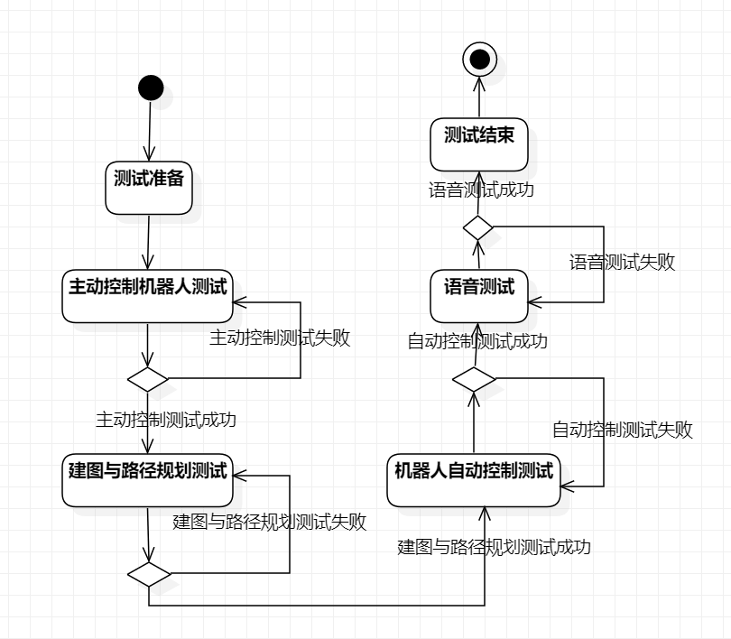
图3-1 功能测试流程

系统测试
系统测试测试项的主要内容如表3-4所示。

表格3-4 系统测试
标号 | 硬件/软件环境 | 测试人员 | 时间分配 | 测试数据准备 | 测试流程
UC1 | Ubuntu16.04  ROS  gazebo | 王宇思，鲍韦彤 | 每次30分钟测试3次 | 模拟器环境，语音指令，UI指令 | 测试人员点击界面主动控制按钮，通过点击按钮和语音两种形式控制机器人的运动，观察指令执行情况。
UC2 | Ubuntu16.04  ROS  gazebo | 王宇思，鲍韦彤 | 每次30分钟测试3次 | 模拟器环境，语音指令，UI指令 | 测试人员点击界面建立地图按钮，引导机器人进行建图，观察建图准确性。
UC3 | Ubuntu16.04  ROS  gazebo | 王宇思，鲍韦彤 | 每次30分钟测试3次 | 模拟器环境，语音指令，UI指令 | 测试人员点击界面导航按钮，机器人自动规划路径并导航，在机器人运动过程中添加障碍物，观察机器人行进情况和避障情况，观察机器人能否到达目的地。

测试用例

单元测试

白盒测试
- 运动模块
表4-1 白盒测试-运动模块
运动模块 | 测试用例标识 | W_MOVE_ROBOT_TEST_1
运动模块 | 对应的测试项 | 机器人在用户的控制下，完成预先定义的各个指令
运动模块 | 条件或状态 | 主动控制机器人功能正常，网络连接正常
运动模块 | 输入 | 在控制台输入3次“w”, 3次“s”,3次 “a”,3次 “d”,3次 “q”, 3次“e”, “ ”, “x”
运动模块 | 预期的输出 | - 机器人向前加速移动，速度到达0.2m/s后不再加速  - 机器人向后加速移动，速度到达0.2m/s后不再加速  - 机器人向左加速移动，速度到达0.2m/s后不再加速  - 机器人向右加速移动，速度到达0.2m/s后不再加速  - 机器人向左加速旋转，速度到达0.2m/s后不再加速  - 机器人向右加速旋转，速度到达0.2m/s后不再加速  - 机器人停止运动  - 退出
运动模块 | 评价准则 | 机器人是否根据指令进行相应运动
运动模块 | 测试流程 | - 控制台输入3次“w”，观察并记录机器人运动状态  - 控制台输入3次“s”，观察并记录机器人运动状态  - 控制台输入3次“a”，观察并记录机器人运动状态  - 控制台输入3次“d”，观察并记录机器人运动状态  - 控制台输入3次“q”，观察并记录机器人运动状态  - 控制台输入3次“e”，观察并记录机器人运动状态  - 控制台输入“ ”，观察记录机器人运动状态  - 控制台输入“x” ，观察执行结果
运动模块 | 假设与约束 | 所需硬件设备没有故障
运动模块 | 测试用例标识 | W_MOVE_ROBOT_TEST_2
运动模块 | 对应的测试项 | 测试未定义指令执行情况
运动模块 | 条件或状态 | 机器人导航功能正常，网络连接正常
运动模块 | 输入 | 在控制台输入“0”，“z”，“_”
运动模块 | 预期的输出 | 控制台输出“未定义指令”
运动模块 | 评价准则 | 控制台是否得到正确输出
运动模块 | 测试流程 | 启动机器人，检查硬件设备正常运行。测试人员在控制台输入“0”, “z”，“_”指令，观察并记录机器人运动状态
运动模块 | 假设与约束 | 所需硬件设备没有故障
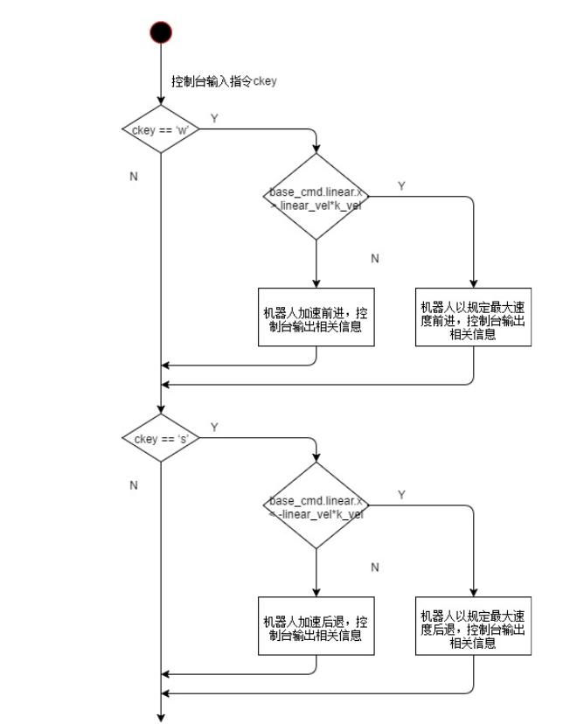
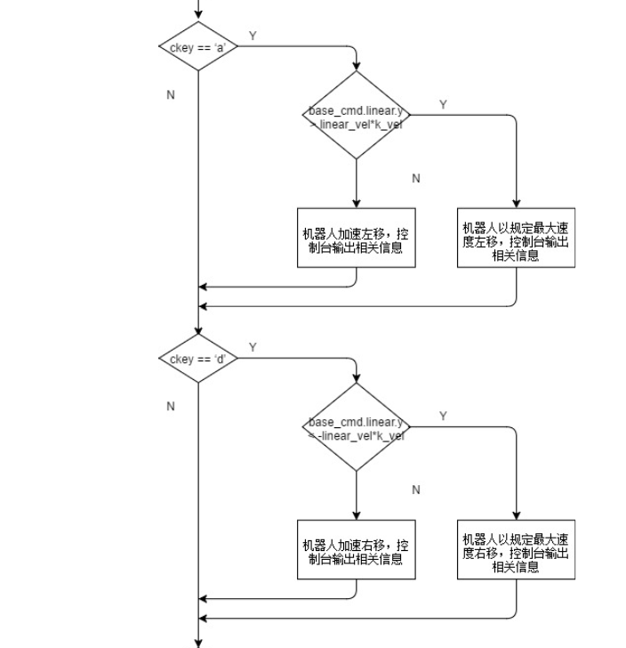
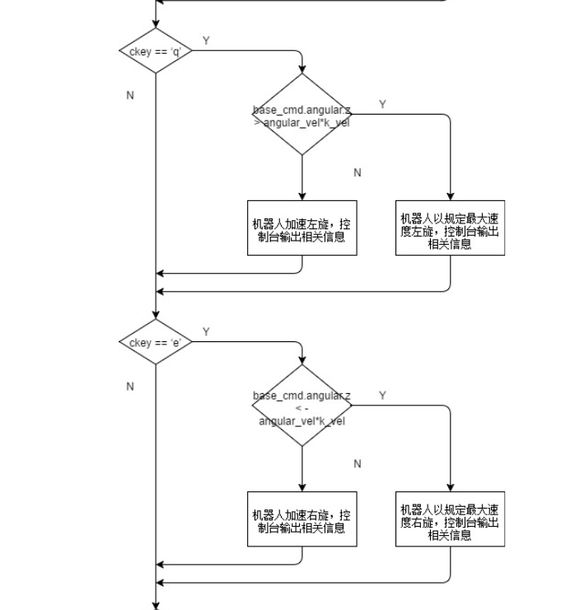
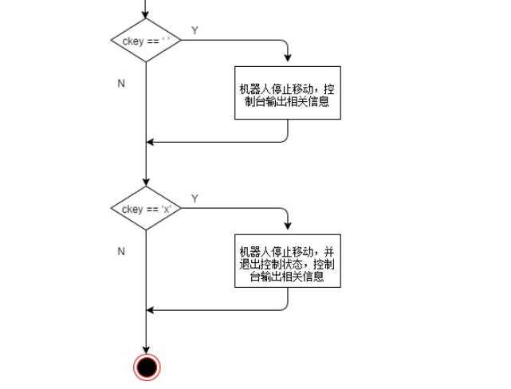
图4-1 运动模块分支覆盖
（2）路径规划模块
表4-2 白盒测试-路径规划
路径规划模块 | 测试用例标识 | W_ PLAN_ROUTE _TEST_1
路径规划模块 | 对应的测试项 | 机器人在导航开始前，正确规划到目的地的路径
路径规划模块 | 条件或状态 | 获取地图信息正常，网络连接正常
路径规划模块 | 输入 | 在Rviz中用“2D Nav Goal”按钮选择的目的地
路径规划模块 | 预期的输出 | 产生一条到目的地的紫色路径
路径规划模块 | 评价准则 | 路径是否可以到达目的地，避开障碍物
路径规划模块 | 测试流程 | - 使用“2D Pos Estimate”按钮，调整机器人的初始位置，直到红色的激光雷达数据点和静态障碍物的轮廓大致贴合。  - 使用“2D Nav Goal”按钮在白色区域内选择目的地，并拖动绿色箭头设置机器人到达目的地时的朝向。  - 等待路径规划类根据机器人初始位置和目的位置进行规划。  - Rviz界面输出一条规划好的紫色的路径。  - 检查路径是否能到达目的地且距离较优。  - 退出
路径规划模块 | 假设与约束 | 所需硬件设备没有故障  建图模块通过测试
路径规划模块 | 测试用例标识 | W_ PLAN_ROUTE _TEST _2
路径规划模块 | 对应的测试项 | 测试目标点不存在的情况
路径规划模块 | 条件或状态 | 获取地图信息正常，网络连接正常
路径规划模块 | 输入 | 在Rviz中用“2D Nav Goal”按钮选择的不合法的目的地
路径规划模块 | 预期的输出 | 控制台输出目的地不合法
路径规划模块 | 评价准则 | 控制台是否得到正确输出
路径规划模块 | 测试流程 | - 使用“2D Pos Estimate”按钮，调整机器人的初始位置，直到红色的激光雷达数据点和静态障碍物的轮廓大致贴合。  - 使用“2D Nav Goal”按钮在白色区域外选择目的地，并拖动绿色箭头设置机器人到达目的地时的朝向。  - 检测目的地是否合法  - 控制台输出目的地不合法  - 退出
路径规划模块 | 假设与约束 | 所需硬件设备没有故障
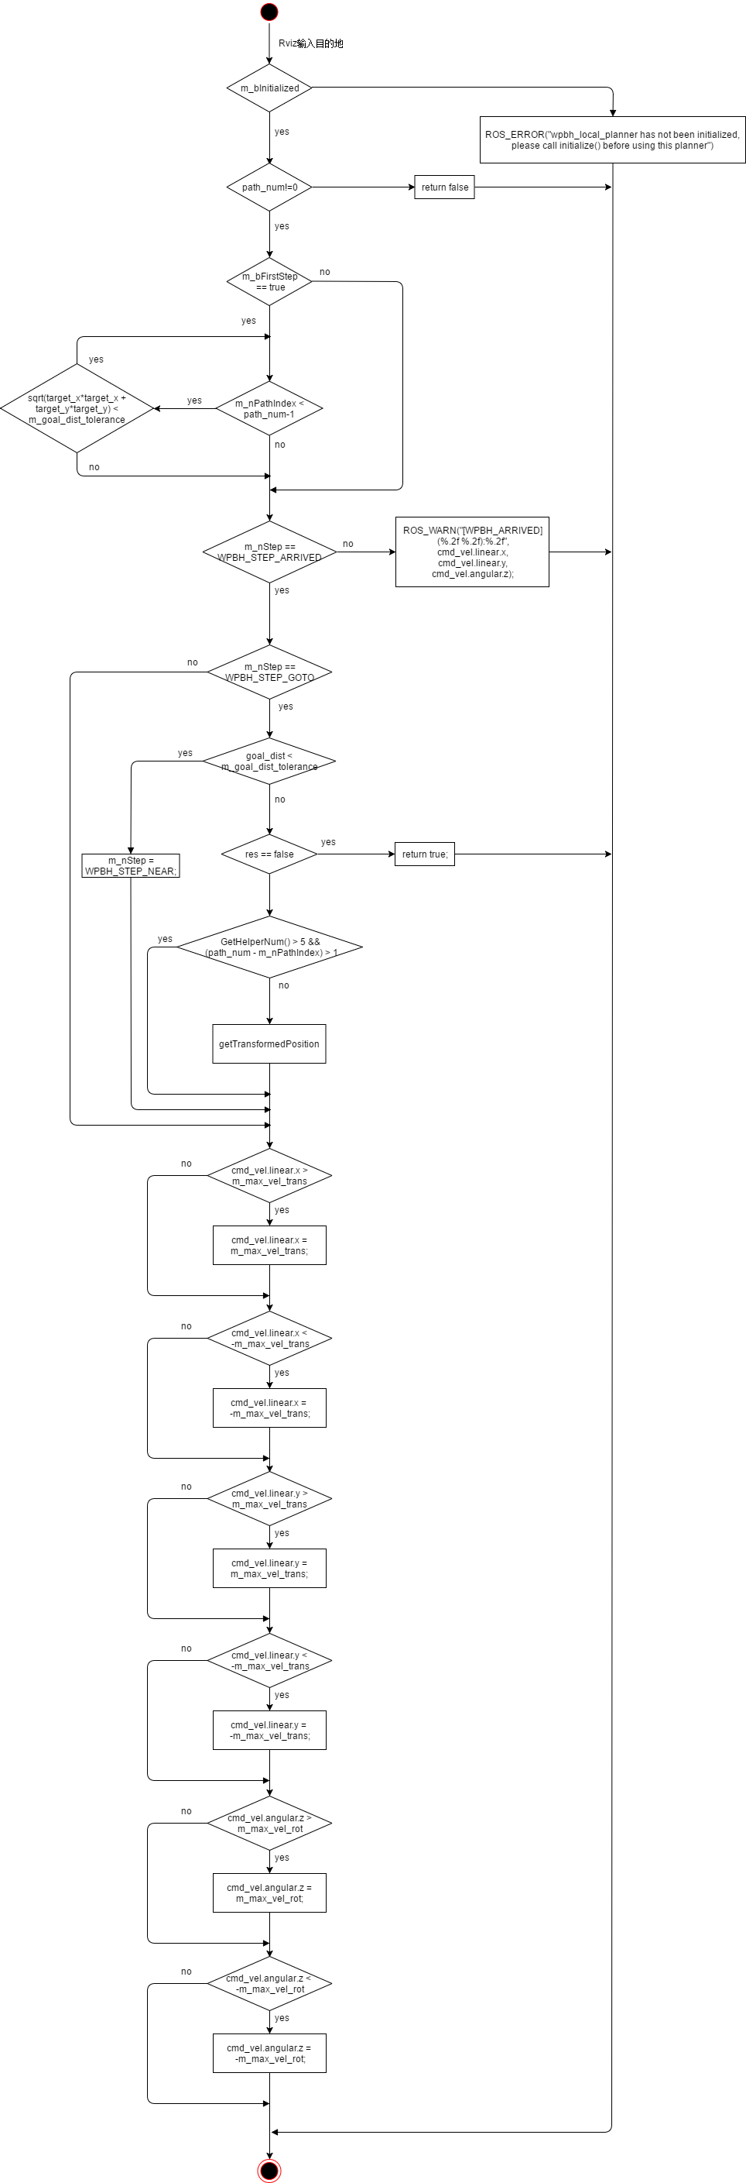
图4-2 路径规划分支覆盖
（3）导航模块
表4-3 白盒测试-导航模块
导航模块 | 测试用例标识 | W_ NAVIGATION_TEST_1
导航模块 | 对应的测试项 | 机器人在自主控制过程中，机器人沿路径导航运动
导航模块 | 条件或状态 | 机器人自动控制功能正常，网络连接正常
导航模块 | 输入 | 规划的路径信息
导航模块 | 预期的输出 | 机器人沿路径导航运动，控制台输出信息
导航模块 | 评价准则 | 机器人是否沿路径导航运动
导航模块 | 测试流程 | - 控制台输出信息“Waiting for the move_base action server to come up”等待服务器启动  - 控制台输出信息“Sending goal”正在使用Action的通信机制goal发布  - 等待Move_base返回状态信息  - 控制台输出“Mission complete”或“Mission failed”表示导航成功或失败  - 退出
导航模块 | 假设与约束 | 所需硬件设备没有故障  路径规划模块通过测试
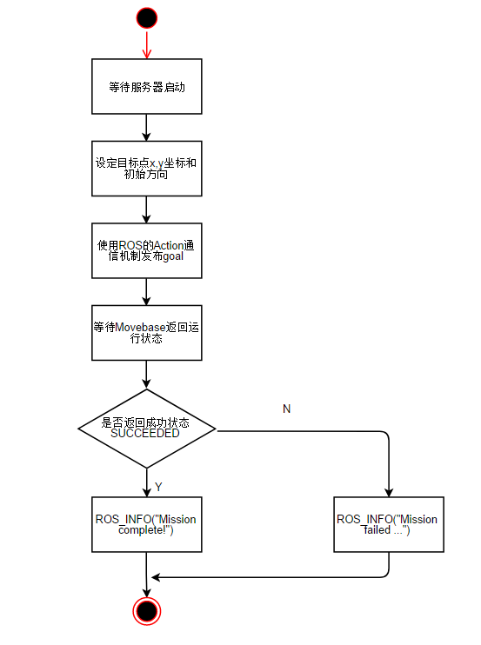
图4-3 导航模块分支覆盖
（4）避障模块
表4-4 白盒测试-避障模块
避障模块 | 测试用例标识 | W_ AVOID_OBSTACLES_TEST _1
避障模块 | 对应的测试项 | 机器人对障碍物的识别和躲避
避障模块 | 条件或状态 | 机器人自动控制功能正常，机器人传感器正常，网络连接正常
避障模块 | 输入 | 在机器人运动过程中设置障碍物
避障模块 | 预期的输出 | 机器人识别并躲避障碍物
避障模块 | 评价准则 | 机器人是否识别并躲避障碍物
避障模块 | 测试流程 | - 机器人处于移动状态  - 在机器人运动方向设置障碍物  - 观察机器人避障情况
避障模块 | 假设与约束 | 所需硬件设备没有故障  建图模块通过测试
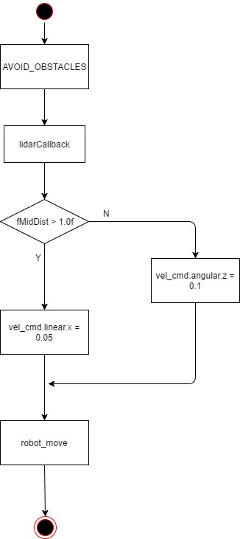
图4-4 避障模块分支覆盖

黑盒测试
表4-5 黑盒测试-运动模块
运动模块 | 测试用例标识 | B_MOVE_ROBOT_TEST_1
运动模块 | 对应的测试项 | 单元测试：主动控制机器人功能中，机器人在用户的控制下，完成向前、向后、向左、向右的运动
运动模块 | 条件或状态 | 主动控制机器人功能正常，网络连接正常
运动模块 | 输入 | 在控制台输入“w”, “s”, “a”, “d””
运动模块 | 预期的输出 | 机器人向指定方向移动
运动模块 | 评价准则 | 机器人是否根据指令进行相应运动
运动模块 | 测试流程 | 启动机器人，检查硬件设备正常运行。测试人员在控制台输入“w”, “s”, “a”, “d”指令，观察并记录机器人运动状态
运动模块 | 假设与约束 | 所需硬件设备没有故障  预先在代码中录入指令：“w”, “s”, “a”, “d”
运动模块 | 测试用例标识 | MOVE_ROBOT_TEST_2
运动模块 | 对应的测试项 | 单元测试：主动控制机器人功能中，机器人在用户的控制下，完成左转，右转的运动
运动模块 | 条件或状态 | 机器人导航功能正常，网络连接正常
运动模块 | 输入 | 在控制台输入“q”, “e”
运动模块 | 预期的输出 | 机器人向指定方向转动
运动模块 | 评价准则 | 机器人是否根据指令进行相应运动
运动模块 | 测试流程 | 启动机器人，检查硬件设备正常运行。测试人员在控制台输入“q”, “e”指令，观察并记录机器人运动状态
运动模块 | 假设与约束 | 所需硬件设备没有故障  预先在代码中录入指令：“q”, “e”
运动模块 | 测试用例标识 | B_MOVE_ROBOT_TEST_3
运动模块 | 对应的测试项 | 单元测试：机器人自动运动功能，机器人在自动控制导航时，可以自主运动。
运动模块 | 条件或状态 | 机器人导航功能正常，网络连接正常
运动模块 | 输入 | 建好的地图与路径规划信息
运动模块 | 预期的输出 | 机器人自主运动
运动模块 | 评价准则 | 机器人是否可以自主运动
运动模块 | 测试流程 | 正常启动机器人，机器人自动控制运动功能启动后，进行自主运动
运动模块 | 假设与约束 | 所需硬件设备没有故障
表4-6 黑盒测试-建图模块
建图模块 | 测试用例标识 | B_SLAM_MAP_TEST_1
建图模块 | 对应的测试项 | 单元测试：建图模块的建图功能。在引导员的指引下，机器人绕场地一周，在指定路径下生成正确的地图文件
建图模块 | 条件或状态 | 建图功能正常，网络连接正常
建图模块 | 输入 | 测试人员按照指定路线下达指令引导机器人探索整个环境空间
建图模块 | 预期的输出 | 会在 ~/catkin_ws文件夹下，生成两个新文件“map.pgm”和 “map.yaml”
建图模块 | 评价准则 | 是否得到预期输出，生成文件是否完整并可读取
建图模块 | 测试流程 | 启动机器人，检查硬件设备正常运行。机器人在测试人员的指引下绕场地一周，探索整个环境空间。启动脚本。建图完成后，检查机器人机载电脑相关目录，查看是否成功获取到相应的地图文件。
建图模块 | 假设与约束 | 所需硬件设备没有故障  机器人充分探索整个环境空间
表4-7黑盒测试-路径规划模块
路径规划模块 | 测试用例标识 | B_PLAN_ROUTE_TEST_1
路径规划模块 | 对应的测试项 | 单元测试：路径规划模块中的路径规划功能。机器人能够规划出一条从起始点到达目的地之间的路径
路径规划模块 | 条件或状态 | 路径规划功能正常，网络连接正常
路径规划模块 | 输入 | 测试人员发出路径规划指令
路径规划模块 | 预期的输出 | 观察到一条紫色规划路径
路径规划模块 | 评价准则 | 是否得到预期输出
路径规划模块 | 测试流程 | 启动机器人，检查硬件设备正常运行。测试人员发出路径规划指令，机器人全局规划器自动规划出一条路径并显示。测试人员观察并记录显示信息
路径规划模块 | 假设与约束 | 所需硬件设备没有故障
表4-8黑盒测试-导航模块
导航模块 | 测试用例标识 | B_NAVIGATION_TEST_1
导航模块 | 对应的测试项 | 单元测试：导航模块中的导航功能。机器人能够沿规划好的路径进行导航运动
导航模块 | 条件或状态 | 导航功能正常，网络连接正常
导航模块 | 输入 | 建好的地图与规划的路径信息
导航模块 | 预期的输出 | 观察到机器人沿规划路径运动
导航模块 | 评价准则 | 是否得到预期输出
导航模块 | 测试流程 | 启动机器人，检查硬件设备正常运行。在机器人自动控制运动过程中，机器人沿规划好的路径进行导航运动
导航模块 | 假设与约束 | 所需硬件设备没有故障
表4-9黑盒测试-避障模块
避障模块 | 测试用例标识 | B_AVOID_OBSTACLES_TEST_1
避障模块 | 对应的测试项 | 单元测试：避障模块中的避障功能。在机器人自主导航运动时，避开障碍物沿规划路径运动
避障模块 | 条件或状态 | 避障功能正常，网络连接正常
避障模块 | 输入 | 建好的地图与路径规划信息
避障模块 | 预期的输出 | 观察到机器人避开障碍物沿规划路径运动
避障模块 | 评价准则 | 是否得到预期输出
避障模块 | 测试流程 | 启动机器人，检查硬件设备正常运行。在机器人自动控制运动过程中，机器人沿规划好的路径避开障碍物进行导航运动
避障模块 | 假设与约束 | 所需硬件设备没有故障  导航模块通过测试并正常运行
避障模块 | 测试用例标识 | B_AVOID_OBSTACLES_TEST_2
避障模块 | 对应的测试项 | 单元测试：避障模块中的急停功能，机器人在自动控制导航过程中，遇到动态障碍物急停
避障模块 | 条件或状态 | 机器人避障功能正常，网络连接正常
避障模块 | 输入 | 设置动态障碍物
避障模块 | 预期的输出 | 机器人运动状态变为静止
避障模块 | 评价准则 | 机器人运动状态是否变为静止
避障模块 | 测试流程 | 正常启动机器人，机器人自动控制运动时遇到未识别的障碍物紧急停止
避障模块 | 假设与约束 | 所需硬件设备如麦克风等没有故障  导航模块通过测试并正常运行
表4-10黑盒测试-语音模块
语音模块 | 测试用例标识 | B_VOICE_TEST_1
语音模块 | 对应的测试项 | 单元测试：语音模块的简单关键词识别功能，机器人能够听取并正确识别测试人员发出的语音，从中提取出预先设定的关键词句，并进一步响应用户请求
语音模块 | 条件或状态 | 语音识别功能正常，网络连接正常
语音模块 | 输入 | 对麦克风说出语音指令包含“forward”, “backward”, “left”, “right”, “stop”
语音模块 | 预期的输出 | 终端显示信息里出现所念的关键词
语音模块 | 评价准则 | 是否正确判断查找与返回显示
语音模块 | 测试流程 | 启动机器人，检查硬件设备正常运行。测试人员发出包含关键词的语音指令，其余人员观察并记录机载电脑控制台输出信息
语音模块 | 假设与约束 | 所需硬件设备如麦克风等没有故障  周围环境安静，可以清晰听到测试人员指令  预先在代码中录入关键词：“forward”, “backward”, “left”, “right”, “stop”
语音模块 | 测试用例标识 | B_VOICE_TEST_2
语音模块 | 对应的测试项 | 单元测试： 语音模块的语音播报功能，机器人在自动控制导航过程中，遇到动态障碍物急停并语音播报示警
语音模块 | 条件或状态 | 机器人导航功能正常，网络连接正常
语音模块 | 输入 | 设置动态障碍物
语音模块 | 预期的输出 | 机器人语音播报“Unrecognized obstacles”
语音模块 | 评价准则 | 机器人在急停时是否发出正确语音播报告警
语音模块 | 测试流程 | 正常启动机器人，机器人自动控制运动时遇到未识别的障碍物紧急停止，测试人员观察并记录机载电脑控制台信息及机器人语音播报的输出信息
语音模块 | 假设与约束 | 所需硬件设备如麦克风等没有故障  预先在代码中录入语音播报告警信息：“Unrecognized obstacles”

功能测试
表4-11 功能测试
F1: 主动控制功能 | 测试用例标识 | USER_CONTROL_TEST_1
F1: 主动控制功能 | 对应的测试项 | 机器人的启动
F1: 主动控制功能 | 条件或状态 | 系统处于关闭状态
F1: 主动控制功能 | 输入 | 无
F1: 主动控制功能 | 预期的输出 | 机器人系统正常启动，现实用户界面
F1: 主动控制功能 | 评价准则 | 机器人系统能否正常启动，并现实用户界面
F1: 主动控制功能 | 测试流程 | - 打开模拟器  - 启动机器人
F1: 主动控制功能 | 假设和约束 | 模拟器正常
F1: 主动控制功能 | 测试用例标识 | USER_CONTROL_TEST_2
F1: 主动控制功能 | 对应的测试项 | 机器人的关闭
F1: 主动控制功能 | 条件或状态 | 机器人处于开启状态
F1: 主动控制功能 | 输入 | 无
F1: 主动控制功能 | 预期的输出 | 机器人系统正常关闭
F1: 主动控制功能 | 评价准则 | 机器人系统能否正常关闭
F1: 主动控制功能 | 测试流程 | - 关闭机器人系统  - 观察现象
F1: 主动控制功能 | 假设和约束 | 模拟器正常
F1: 主动控制功能 | 测试用例标识 | USER_CONTROL_TEST_3
F1: 主动控制功能 | 对应的测试项 | 机器人按命令移动
F1: 主动控制功能 | 条件或状态 | 机器人处于开启状态
F1: 主动控制功能 | 输入 | 1.前进指令2.后退指令3.左转指令4.右转指令5.停止指令
F1: 主动控制功能 | 预期的输出 | 机器人可正确执行各项运动指令
F1: 主动控制功能 | 评价标准 | 机器人执行指令的正确性
F1: 主动控制功能 | 测试流程 | - 测试人员下达前进指令，观察机器人执行情况  - 测试人员下达后退指令，观察机器人执行情况  - 测试人员下达左转指令，观察机器人执行情况  - 测试人员下达右转指令，观察机器人执行情况  - 测试人员下达停止指令，观察机器人执行情况
F1: 主动控制功能 | 假设和约束 | 模拟器无故障
F2：建图与路径规划功能 | 测试用例标识 | MAP_AND_PLAN_TEST_1
F2：建图与路径规划功能 | 对应的测试项 | 机器人建立环境地图
F2：建图与路径规划功能 | 条件或状态 | 完整配置系统，机器人处于开启状态，激光雷达正常运行
F2：建图与路径规划功能 | 输入 | 点击用户界面建图按钮
F2：建图与路径规划功能 | 预期的输出 | 机器人建立与当前环境相符的地图并保存
F2：建图与路径规划功能 | 评价标准 | 机器人建立地图与当前环境匹配情况，地图保存情况
F2：建图与路径规划功能 | 测试流程 | - 测试人员点击用户界面的建图按钮  - 测试人员引导机器人绕场扫描建图  - 扫描完成等待地图保存  - 观察建图和地图保存情况
F2：建图与路径规划功能 | 假设和约束 | 模拟器正常，F1机器人主动控制测试成功
F2：建图与路径规划功能 | 测试用例标识 | MAP_AND_PLAN_TEST_2
F2：建图与路径规划功能 | 对应的测试项 | 机器人根据地图进行路径规划
F2：建图与路径规划功能 | 条件或状态 | 完整配置系统，机器人处于开启状态，激光雷达正常运行
F2：建图与路径规划功能 | 输入 | 无
F2：建图与路径规划功能 | 预期的输出 | 正确规划路径
F2：建图与路径规划功能 | 评价标准 | 规划路径与环境匹配程度
F2：建图与路径规划功能 | 测试流程 | - 测试人员点击用户界面建图按钮  - 路径规划模块读取建立完成的地图进行路径规划  - 观察路径规划结果与实际环境匹配程度
F2：建图与路径规划功能 | 假设和约束 | 模拟器正常
F3：机器人自动控制 | 测试用例标识 | NAVIGATION_AND_AVOID_OBSTACLES_TEST_1
F3：机器人自动控制 | 对应的测试项 | 导航与避障功能
F3：机器人自动控制 | 条件或状态 | 机器人处于开启状态，地图已经建立，路径规划已经完成，完成系统配置，激光雷达正常运行。
F3：机器人自动控制 | 输入 | 点击用户界面导航按钮
F3：机器人自动控制 | 预期的输出 | 机器人可以按照路径规划给出的路径进行运动，在遇到障碍物时，可以成功避障。
F3：机器人自动控制 | 评价标准 | 机器人运动路径与规划路径一致程度；机器人避障情况。
F3：机器人自动控制 | 测试流程 | - 点击导航按钮  - 机器人开始移动  - 在机器人运动过程中，人为添加障碍物  - 观察避障情况  - 移走障碍物  - 观察机器人整个过程中的移动路径
F3：机器人自动控制 | 假设和约束 | 模拟器正常运行，F1,F2测试成功
F4:语音功能 | 测试用例标识 | VOICE_COMMUNICATION_TEST_1
F4:语音功能 | 对应的测试项 | 语音指令功能
F4:语音功能 | 条件或状态 | 机器人处于开启状态，完成系统配置，语音传感器正常运行
F4:语音功能 | 输入 | 机器人移动语音指令
F4:语音功能 | 预期的输出 | 机器人按照语音指令内容移动
F4:语音功能 | 评价标准 | 机器人执行语音指令正确性
F4:语音功能 | 测试流程 | - 测试人员给出清晰语音指令  - 观察机器人执行情况
F4:语音功能 | 假设和约束 | 模拟器正常运行，F1机器人主动控制测试成功
F4:语音功能 | 测试用例标识 | VOICE_COMMUNICATION_TEST_2
F4:语音功能 | 对应的测试项 | 语音播报
F4:语音功能 | 条件或状态 | 机器人处于导航状态，遇到障碍物
F4:语音功能 | 输入 | 在机器人行进过程中，放置障碍物
F4:语音功能 | 预期的输出 | 机器人语音播报示警
F4:语音功能 | 评价标准 | 机器人语音播报内容，以及播报时间
F4:语音功能 | 测试流程 | - 使机器人处于导航状态  - 机器人运动过程中放置障碍物  - 观察语音播报情况，记录语音播报与放置障碍物的时间间隔
F4:语音功能 | 假设和约束 | 模拟器正常运行，F1,F2,F3测试成功

非功能测试
非功能测试不单独设计测试用例，在其他测试中同步进行评估。

系统测试

用户主动控制机器人
表4-12 系统测试-UC1
用户主动控制机器人 | 测试用例标识 | UC1
用户主动控制机器人 | 对应的测试项 | 确认测试：机器人根据用户的指示做出相应的前进、左转等动作
用户主动控制机器人 | 条件或状态 | 必须完整配置系统。
用户主动控制机器人 | 输入 | 用户从主要功能按钮中选择“手动操控机器人”，用户下达“前进、后退、左旋、右旋”等指示
用户主动控制机器人 | 预期的输出 | 机器人根据指示做出相应动作
用户主动控制机器人 | 评价准则 | 是否得到预期输出
用户主动控制机器人 | 测试流程 | 启动机器人，检查硬件设备正常运行。用户从主要功能按钮中选择“手动操控机器人”，用户下达“前进、后退、左旋、右旋”等指示。机器人根据指示做出相应动作。机器人停止。机器人等待下一条指示
用户主动控制机器人 | 假设与约束 | 所需硬件设备没有故障
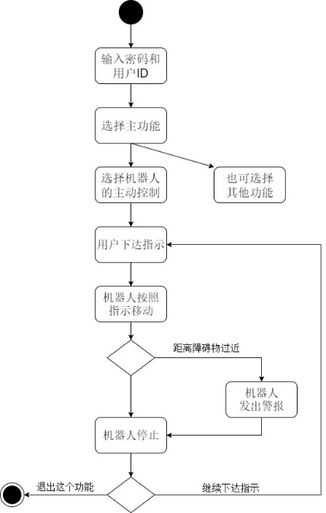
图4-5 用户主动控制机器人用例活动图

机器人利用传感器实时建立环境地图
表4-13 系统测试-UC2
机器人利用传感器实时建立环境地图 | 测试用例标识 | UC2
机器人利用传感器实时建立环境地图 | 对应的测试项 | 确认测试：收录机器人当前所处环境的地形信息
机器人利用传感器实时建立环境地图 | 条件或状态 | 实现了机器人的主动控制、机器人具有传感器，用户具有合法的账号和密码
机器人利用传感器实时建立环境地图 | 输入 | 用户从主要功能按钮中选择“建立环境地图”，用户主动控制机器人进行移动，绕场一周
机器人利用传感器实时建立环境地图 | 预期的输出 | Rviz显示界面里区域颜色变化。建图完成后，保存地图
机器人利用传感器实时建立环境地图 | 评价准则 | 是否得到预期输出即构建好的地图文件，地图文件与地形的符合程度。
机器人利用传感器实时建立环境地图 | 测试流程 | 用户从主要功能按钮中选择“建立环境地图”。打开思岚激光雷达。用户主动控制机器人进行移动，绕场一周。观察显示界面里的颜色区域变化情况，得知建图进度。用户保存地图。
机器人利用传感器实时建立环境地图 | 假设与约束 | 所需硬件设备没有故障
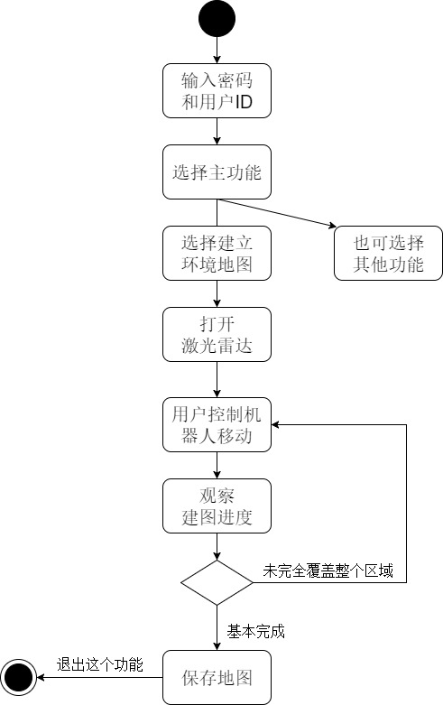
图4-6 机器人利用传感器实时建立环境地图用例活动图

机器人自动规划路径并导航
表4-14 系统测试-UC3
机器人自动规划路径并导航 | 测试用例标识 | UC3
机器人自动规划路径并导航 | 对应的测试项 | 确认测试：机器人根据地图、用户输入的目标点和自身的位置信息实现动态路径规划及导航控制
机器人自动规划路径并导航 | 条件或状态 | 已经完成环境建图，用户具有合法的账号和密码
机器人自动规划路径并导航 | 输入 | 用户从主要功能按钮中选择“导航”。用户在Rviz中选择目的地及导航完成时的朝向。
机器人自动规划路径并导航 | 预期的输出 | 机器人进行路径规划并导航
机器人自动规划路径并导航 | 评价准则 | 是否成功导航以及到达航点时的朝向
机器人自动规划路径并导航 | 测试流程 | 启动机器人，检查硬件设备正常运行。用户从主要功能按钮中选择“导航”。用户在Rviz中选择目的地及导航完成时的朝向。机器人进行路径规划。机器人发出“开始导航”信号。机器人按照规划路径进行移动。机器人到达终点并停止
机器人自动规划路径并导航 | 假设与约束 | 所需硬件设备没有故障
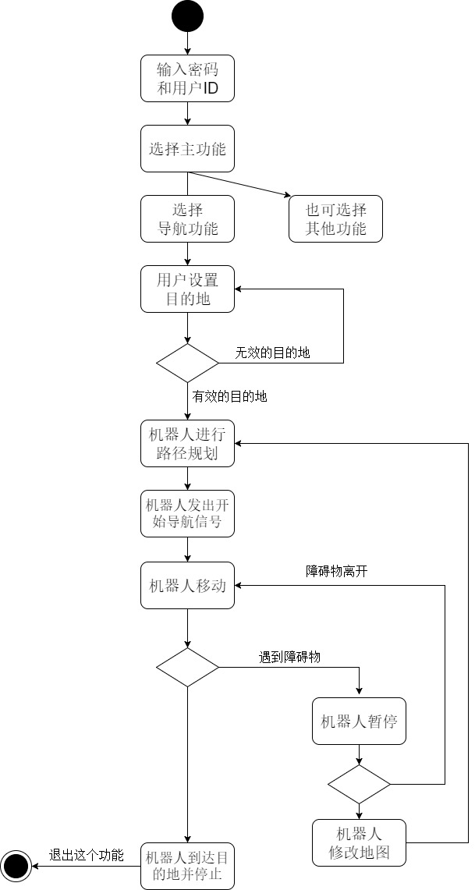
图4-7 机器人自动规划路径并导航用例活动图

测试结果
表5-1 测试结果
 | 测试用例标识 | 实际输出 | 完成状态 | 详细说明
单元测试 | W_MOVE_ROBOT_  TEST_1 | 机器人按照指令移动 | 所预期的
单元测试 | W_MOVE_ROBOT_  TEST_2 | “未定义指令” | 所预期的
单元测试 | W_PLAN_ROUTE _  TEST_1 | 产生一条到目的地的紫色路径 | 所预期的
单元测试 | W_PLAN_ROUTE_  TEST _2 | “目的地不合法” | 所预期的
单元测试 | W_ NAVIGATION_  TEST_1 | 机器人沿路径导航运动 | 所预期的
单元测试 | W_AVOID_  OBSTACLES_  TEST_1 |  |  | 障碍物放置遇到问题，暂未测试
单元测试 | B_MOVE_ROBOT_  TEST_1 | 机器人按照指令移动 | 所预期的
单元测试 | B_MOVE_ROBOT_  TEST_2 | 机器人按照指令移动 | 所预期的
单元测试 | B_MOVE_ROBOT_  TEST_3 | 机器人可自主运动 | 所预期的
单元测试 | B_SLAM_MAP_  TEST_1 | 会在 ~/catkin_ws文件夹下，生成两个新文件“map.pgm”和 “map.yaml” | 所预期的
单元测试 | B_PLAN_ROUTE_  TEST_1 | 观察到一条紫色规划路径 | 所预期的
单元测试 | B_NAVIGATION_  TEST_1 | 机器人沿规划路径运动 | 所预期的
单元测试 | B_AVOID_  OBSTACLES_  TEST_1 |  |  | 障碍物放置遇到问题，暂未测试
单元测试 | B_AVOID_  OBSTACLES_  TEST_2 |  |  | 障碍物放置遇到问题，暂未测试
单元测试 | B_VOICE_  TEST_1 |  | 遇到问题 | 语音模块与模拟器的结合存在问题
单元测试 | B_VOICE_  TEST_2 |  | 遇到问题 | 语音模块与模拟器的结合存在问题
功能测试 | USER_CONTROL_  TEST_1 | 机器人正常开启，未显示用户界面 | 与要求有偏差 | 用户界面未与系统结合
功能测试 | USER_CONTROL_  TEST_2 | 机器人正常关闭 | 所预期的
功能测试 | USER_CONTROL_  TEST_3 | 机器人按照指令移动 | 所预期的
功能测试 | MAP_AND_PLAN_  TEST_1 | 环境地图成功建立并保存 | 所预期的
功能测试 | MAP_AND_PLAN_  TEST_2 | 出现一条紫色路径 | 所预期的
功能测试 | NAVIGATION_  AND_AVOID  _OBSTACLES_TEST_1 |  |  | 障碍物放置遇到问题，暂未测试
功能测试 | VOICE_  COMMUNICATION  _TEST_1 |  |  | 由于语音模块存在问题，暂未测试
功能测试 | VOICE_  COMMUNICATION  _TEST_2 |  |  | 由于语音模块存在问题，暂未测试
系统测试 | UC1 | 可以通过点击按钮启动控制程序，点击移动按钮未移动， 但可以手动输入控制 | 部分预期 | 用户界面与系统结合不良。由于语音模块存在问题，暂未测试语音部分
系统测试 | UC2 |  |  | 由于用户界面此部分未与系统结合，暂未测试
系统测试 | UC3 |  |  | 由于用户界面此部分未与系统结合，暂未测试

测试结果分析

对被测试软件的总体评估
单元测试中运动模块、建图模块、路径规划模块、导航模块通过单元测试的黑盒和白盒测试，实现了模块内部功能。语音模块未能参与测试，主要原因是在将语音模块与模拟器结合时出现问题，后续完成该模块与系统和模拟器结合后，需要进行补充测试。避障模块未能参与测试，主要原因是在模拟器中放置障碍物出现问题。
集成测试中机器人主动控制功能中机器人关闭和移动功能通过测试；建图与路径规划功能、机器人自动控制功能均通过测试。但机器人启动功能与需求不符，不能显示用户界面，出现偏差的原因是代码上还未实现用户界面与系统的结合，在后续修正这一问题时，不会对机器人控制系统内部产生影响，只需测试用户界面与机器人控制系统接口即可。语音通信功能暂时未参与测试，主要原因是语音模块没有完成与系统和模拟器结合，无法完成这些功能，在后续完成时，需要补做该部分测试。机器人自动控制部分未对放入障碍物情况进行测试，主要原因在于向模拟器中放置障碍物遇到问题。
确认测试还没有进行，主要原因是未能完成用户界面与系统结合，以及语音模块仍存在问题，无法实现测试准备中的要求，在后续完成系统全部设计任务后，需要补做该部分实验。

测试环境的影响
正常操作环境下，系统响应速度高于测试环境；正常操作环境中，机器人可根据真实环境建立地图并导航，可操作性高于测试环境。
由于ROS只支持python2.7，在系统默认python版本较高时无法进行正常测试。
由于系统运行的不稳定性，gazebo有可能会无法启动，此时，需要对程序进行重启解决此类问题。

改进建议
建议强化对本地操作的反馈，尤其是失败情况下的反馈。丰富的反馈可以改善使用者的体验，提高系统易用性。
建议加快用户界面与机器人控制系统结合部分的开发，以及对语音模块和避障模块出现的问题尽快解决，并及时补充相应测试。

